BẢNG NHÂN 3, CHIA 3
Phần I. Trắc nghiệm
Bài 1: Khoanh vào chữ cái đặt trước câu trả lời đúng:
a. Tích của 3 và 6 là
A. 2 B. 18 C. 9 D. 3
b. Số thích hợp viết vào chỗ chấm để 3 × … = 27 là
A. 6 B. 7 C. 8 D. 9c.
c. Mỗi chiếc đĩa có 3 quả táo. Hỏi 5 chiếc đĩa như vậy có bao nhiêu quả táo?
A. 9 B. 12 C. 15 D. 21
d. Số có hai chữ số có tổng các chữ số là 3 và tích các chữ số là 2 là
A. 12 và 21 B. 15 và 51 C. 18 và 81 D. 27 và 72
Bài 2: Nối phép tính nhân với kết quả đúng
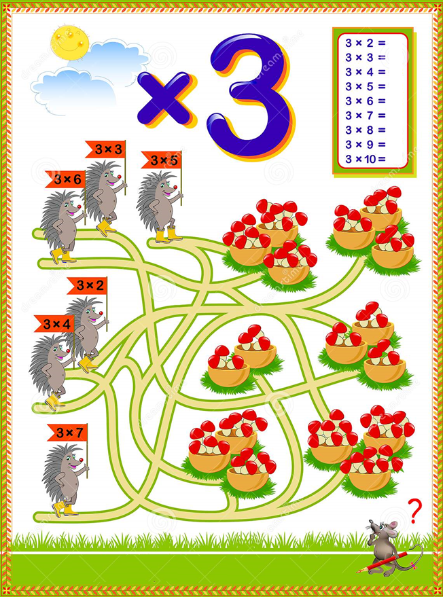

Bài 3: Đúng ghi Đ, sai ghi S:
a. 3kg × 3 = 27kg

b. 3 ×…. = 12. Số cần điền vào chỗ trống là 4.
c. Tích của 3 và số liền trước số bé nhất có hai chữ số là 30
d. Lấy 24 trừ đi tích của 3 và 7 được kết quả là 3.
Phần II. Tự luận
Bài 1: Điền số thích hợp vào mỗi ô trống dưới đây để hoàn thiện bảng nhân 3.
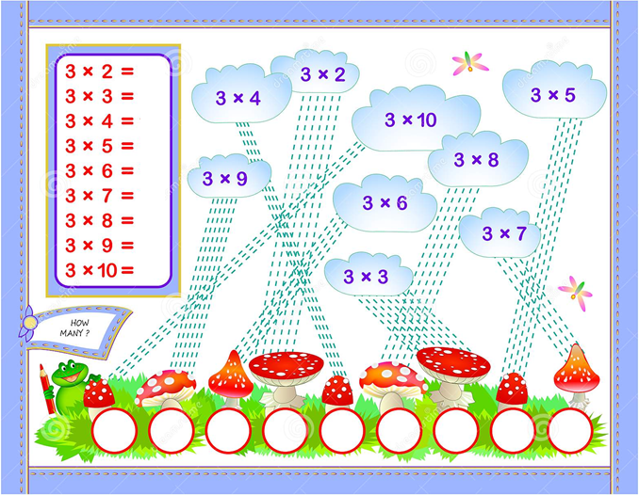
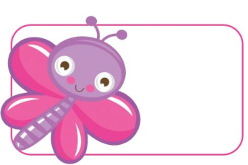
Bài 2: Tính nhẩm
3 × 5
3 × 9
3 × 1
3 × 2
3 × 6
3 × 3
3 × 4
3 × 7

Bài 3: Tính ( theo mẫu)
3kg × 3 = 9 kg
Mẫu:

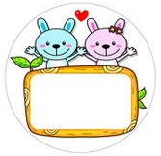

3mm × 8
3mm × 4
3kg × 5
3kg × 7
3l × 2
3l × 9

Bài 4: Nêu phép nhân thích hợp với mỗi tranh vẽ

 | × =
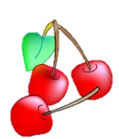  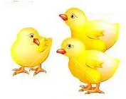 | × =
 | × =

Bài 5: Ba bạn Hoa, Lan, Huệ mỗi bạn cắt được 3 bông hoa. Hỏi cả ba bạn cắt được tất cả bao nhiêu bông hoa?  Phép tính: × = | 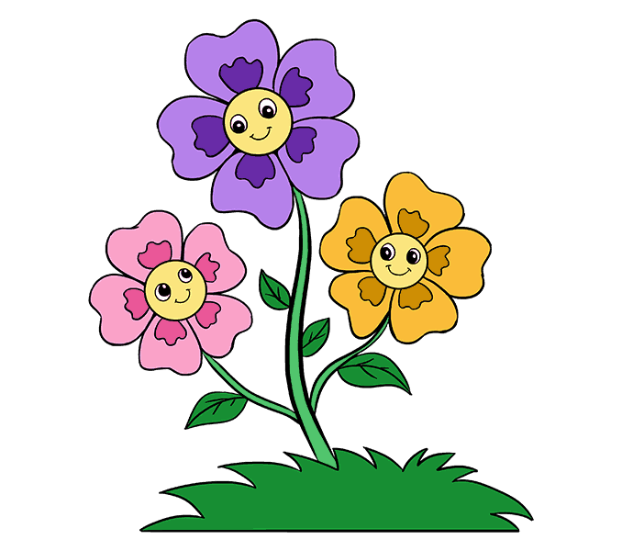
Bài 4: Giải bài toán
Lớp 3B có 6 bạn được giải thưởng trong kì Giao lưu Viết chữ đẹp. Cô thưởng cho mỗi bạn 3 quyển vở. Hỏi 5 bạn được thưởng tất cả bao nhiêu quyển vở?
Bài 7*: Tìm các số có hai chữ số có tổng các chữ số là 8 và tích các chữ số là 15
Bài 8*: Điền số thích hợp vào chỗ chấm
16 < 3 × …. < 20
BẢNG CHIA 3
Bài 1: Khoanh vào chữ cái đặt trước câu trả lời đúng:
Câu 1: Trong phép chia 24 : 3 = 8, số bị chia của phép chia là:
A. 24 | B. 3 | C. 8 | D. 0
Câu 2: Phép chia nào dưới đây có kết quả bằng 3?
A. 12 : 3 B. 21 : 3 C. 9 : 3 D. 30 : 3
Câu 3: Có 30 viên bi chia đều cho 3 bạn. Mỗi bạn được nhận số viên bi là:
A. 30 viên B. 7 viên C. 8 viên D. 10 viên
Câu 4: Phép chia có số bị chia là số liền sau của số 17, số chia là số lớn hơn 2 và nhỏ hơn 4. Phép chia này có thương bằng:
A. 3 | B. 4 | C. 5 | D. 6
Câu 5: Phép chia nào dưới đây có giá trị bằng phép tính 72 – 68?
A. 10 : 2 | B. 15 : 3 | C. 8 : 2 | D. 18 : 3
Câu 6: Bác Lan chia đều 21 quả cam vào 3 túi. Mỗi túi có số quả cam là:
A. 8 quả | B. 7 quả | C. 6 quả | D. 5 quả
Bài 3: Nối phép tính với kết quả đúng
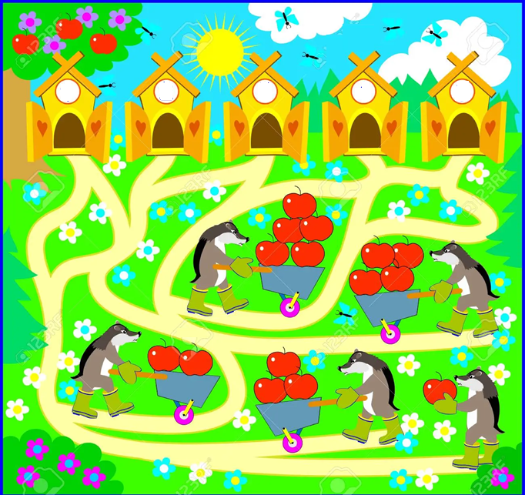
3 : 3
9 : 3
12 : 3
15 : 3
6 : 3
Bài 3: Điền số thích hợp vào chỗ chấm
a. Có 18 chiếc ghế được chia đều và đặt xung quanh 3 chiếc bàn. Vậy xung quanh mỗi bàn có ….. chiếc ghế,
b. Lấy số liền sau số 11 chia cho 3 được kết quả là……
c. Nếu số bị chia là 15, số chia là 3 thì thương tìm được là…..
Phần 2. Tự luận
Bài 1: Viết số thích hợp vào chỗ trống để hoàn thiện bảng chia 3
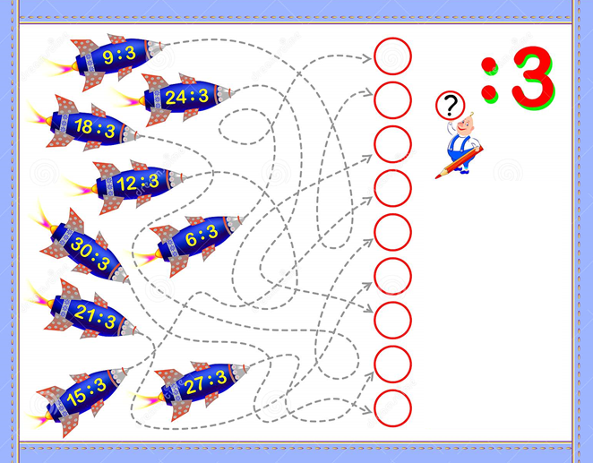
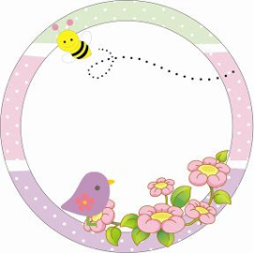
Bài 2: Tính nhẩm
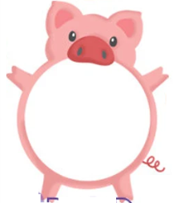
9cm : 3
12dm : 3
3mm : 3
9l × 3
7l × 3
5l × 3
18kg : 3
27kg : 3
8kg × 3

Bài 3: Quan sát tranh, hãy viết phép chia tương ứng có số chia là 300

  00 | : =
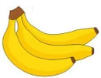 | : =
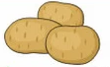
× =

Bài 4: Tìm kết quả của mỗi phép tính và tô màu cho phù hợp
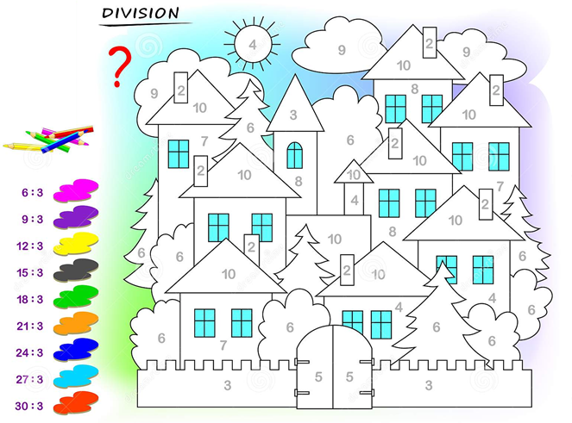

Bài 4: Tính
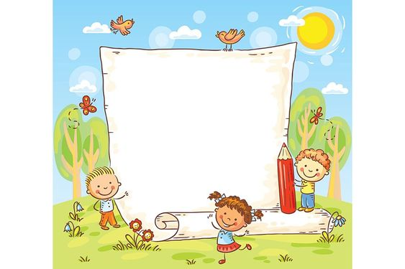
24 : 3 + 5
12 : 3 + 18
15 : 3 + 37
27 : 3 + 5
18 : 3 + 27
Bài 5: Có 24l lít dầu chia đều vào 3 bình. Hỏi mỗi bình có mấy lít dầu?
Bài 6: Có 24 cái cốc được xếp vào 3 hộp. Hỏi mỗi hộp có bao nhiêu cái cốc?
Bài 7*: Tìm tất cả các số có hai chữ số mà thương hai chữ số đó là 3. Viết các số đó theo thứ tự từ bé đến lớn
Bài 8*: Tìm số có hai chữ số mà tích hai chữ số đó là 18 và thương của hai chữ số đó là 2

